**Nové možnosti rozvoje vzdělávání na Technické univerzitě v Liberci**

**Specifický cíl A3: Tvorba nových profesně zaměřených studijních programů**

**NPO_TUL_MSMT-16598/2022**

C:\Users\User\Desktop\MOJE PRÁCE\TUL\PROJEKTY\ESF II\VÝSTUPY\Licenční značka.png

**Podnikové procesy**

**Zadání semestrální práce a šablona**

Ing. Eva Štichhauerová, Ph.D.

|  |  |  |  |
| --- | --- | --- | --- |
| Příjmení Jméno 1 |  | Os. číslo 1 |  |
| Příjmení Jméno 2 |  | Os. číslo 2 |  |
| MV/IM |  |
| Kód skupiny |  |

**NÁZEV PROCESU**

***Př. PROCES "Obstarání dortíku", SUBPROCES "Pokus pořídit dortík - ovocný řez"***

**1. Popis vybraného procesu**

**Stručně popište průběh procesu v základních souvislostech.**

(Font: běžný text = písmo Inter 10 bodů; nadpisy 12 bodů).

*Příklad: Popis procesu „Obstarání dortíku“*

*Proces začíná zde: Sedíc u stolu v kanceláři H738 v 6. patře budovy H v pátek dopoledne, rozhodla se Eva dojít si koupit ovocný řez z kavárny v přízemí. Bude platit zaměstnaneckou kartou, kterou musí vytáhnout z kabelky umístěné v kanceláři za její židlí u okna. Jede výtahem dolů, nakupuje, platí zaměstnaneckou kartou, jede výtahem i zpět. Nikde nestojí frontu a výtahem jede sama. V procesu pak je uvažován i alternativní průběh pro případ, že je v kavárně zavřeno, nebo že nemají požadovaný druh dortu.*

*Protože vybraný proces je složitý, pro usnadnění bude nejprve vnitřně rozdělen na tyto subprocesy: Přemístění od stolu v kanceláři ke kavárně, Pokus pořídit dortík, Přemístění od kavárny ke stolu v kanceláři, Příprava ke konzumaci :) (tj. položení tácku na stůl, usazení ke stolu, čapnutí lžičky), popř. Usazení ke stolu k práci :(.*

*Do detailu se pak bude autorka věnovat činnostem až v rámci vybraného subprocesu „Pokus pořídit dortík“.*

**2. Přehled činností v procesu, podmínek a jejich návazností**

**Sestavte tabulku Tab. 1 Přehled činností v procesu, podmínek a jejich návazností.**

* TIP1: Je možné, že budete jak tuto tabulku, tak i vývojový diagram zpracovávat souběžně. Uvidíte sami, jak to pro vás bude lepší.

*Příklad: Tab. 1*

*Protože byl výše popsán jak proces skládající se ze subprocesů, tak i subproces skládající se z činností, budou vytvořeny tabulky dvě. Zvolený proces i subproces byl popisován* ***z hlediska vyřízení zakázky****, nikoliv z pohledu jednoho člověka nebo jednoho pracoviště, proto se v něm objevuje více realizujících osob.*

**Tab. 1a: Přehled subprocesů v procesu "Obstarání dortíku", podmínek a jejich návazností**



**Tab. 1b: Přehled činností v subprocesu "Pokus pořídit dortík - ovocný řez", podmínek a jejich návazností**



**2. Vývojový diagram procesu**

**Sestavte graf struktury vybraného procesu (Obr. 1 Vývojový diagram procesu). Použijte prvky z Obr. 0. (Pozn.: Viz předmět Nauka o podniku a „schéma procesní struktury“.)**

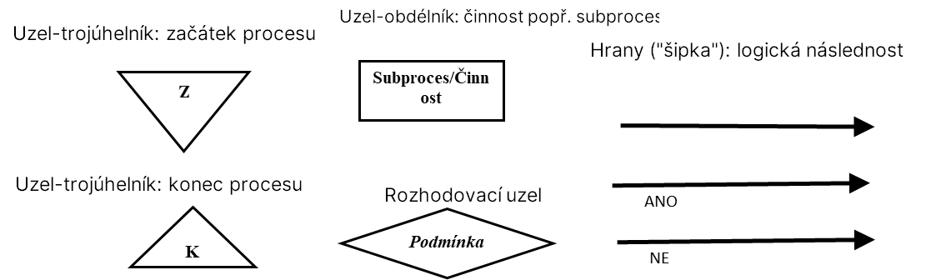

**Obr. 0 Prvky ve vývojovém diagramu**

☺ TIP2: Vhodné je nejprve si schéma ručně načrtnout na papír A4 a až poté jej sestavit v příslušném softwarovém programu.

☺ TIP3: Nejlepší bezplatné online nástroje pro tvorbu vývojových diagramů: [*https://windows789.com/cs/nejlepsi-bezplatne-online-nastroje-pro-tvorbu-vyvojovych-diagramu*](https://windows789.com/cs/nejlepsi-bezplatne-online-nastroje-pro-tvorbu-vyvojovych-diagramu)

*Např. Obr. 1:*

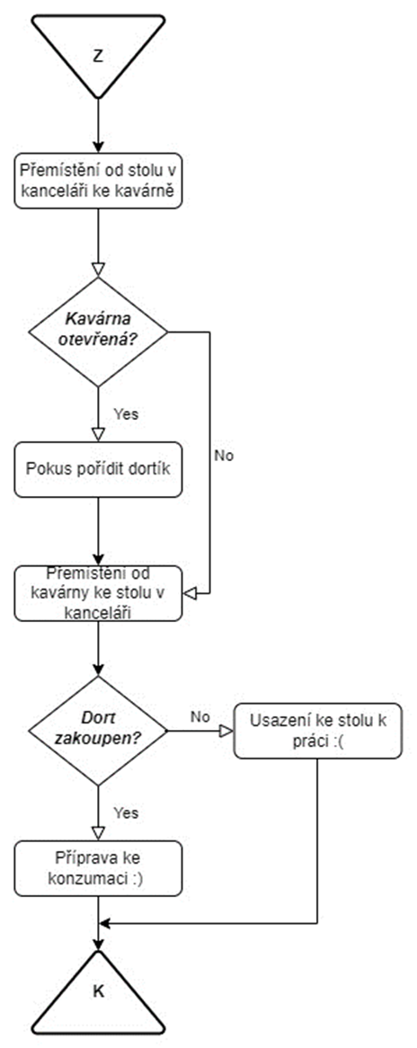

**Obr. 1a: Vývojový diagram procesu "Obstarání dortíku"**

Zpracováno pomocí Draw.io

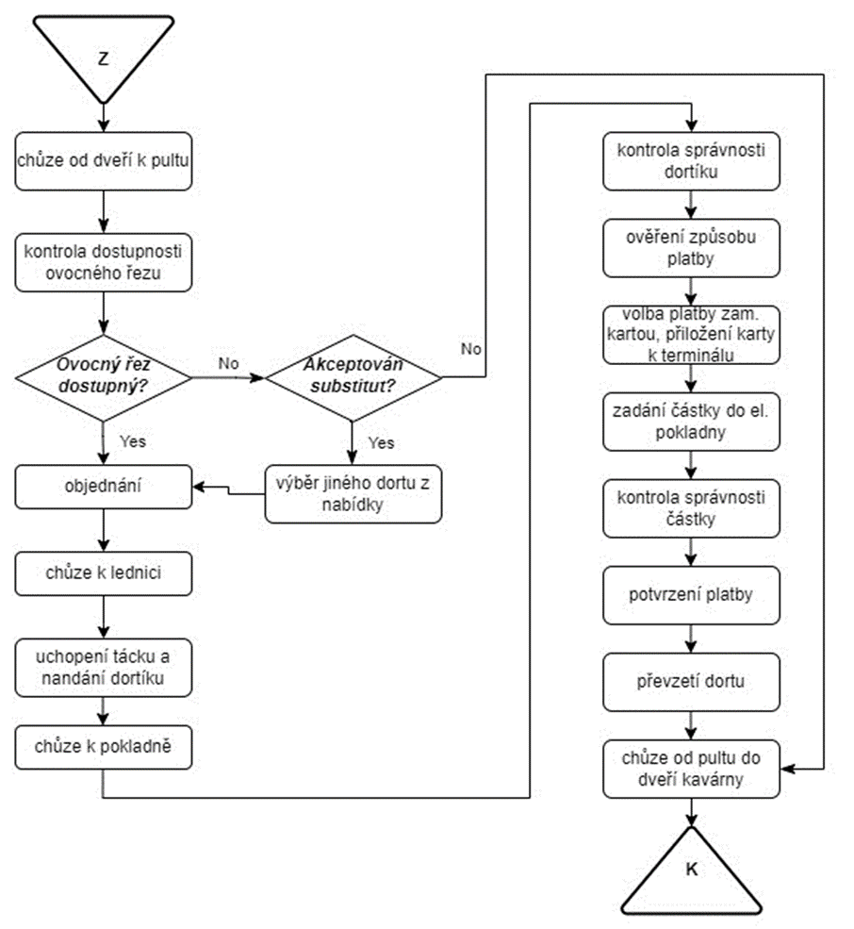

**Obr. 1b: Vývojový diagram subprocesu "Pokus pořídit dortík"**

Zpracováno pomocí Draw.io

**4. Procesní diagram pro vybraný subproces**

Sestavte procesní diagram vybraného subprocesu (**Tab. 2 Procesní diagram**).

1. Pro zpracování procesního diagramu si zvolte jednu variantu průběhu procesu.* Stručně průběh popište, ať víme, kterou variantu jste si vybrali.
2. Zaznamenejte činnosti do tabulky, jak následují po sobě.
3. Klasifikujte typy činností (operace, transport, kontrola, čekání). Ve sloupci příslušného typu zapište číslici 1.
4. Pro grafické znázornění změny typu činnosti v průběhu procesu nakreslete lomenou čáru (viz příklad tab. 2 Procesní diagram „Pořízení dortíku“).
5. Změřte doby trvání činností.

(*Pozn.: Pokud nemáte žádné podmínky v procesu, pak existuje jen jediná varianta průběhu.)

*Např. Tab 2:*

*Subproces "Pokus pořídit dortík - ovocný řez" začíná i končí ve dveřích do kavárny na budově H. Varianta průběhu subprocesu je taková, že v kavárně není fronta a je dostupný můj požadovaný ovocný řez, požaduji ho na tácek, nebalit, platbu zaměstnaneckou kartou. Zbytečně se nevybavuji. Měřeno 22. 2. 2023 ve 12,15 hod.*

**Tab. 2 Procesní diagram „Pořízení dortíku“**

**

**5. Analýza procesu**

**Do tabulky Tab. 3 Analýza procesu proveďte vyhodnocení z hlediska kategorií činností.**

1. Spočítejte:
   1. četnosti výskytu,
   2. celkové doby trvání (v časových jednotkách)
   3. podíl celkové doby trvání typu činnosti na celkové době trvání procesu.
2. Interpretujte výsledky.
3. Navrhněte, jak zkrátit celkovou dobu.

*Např. Tab. 3 a její interpretace:*

**Tab. 3 Analýza (sub)procesu "Pokus pořídit dortík - ovocný řez"**



***Interpretace:***

* *Operace ze strany zákaznice a prodavačky zabírají 2/5 průběžné doby.*
* *Na transport připadá téměř 1/2 celkové doby trvání subprocesu. Ten se dělí na chůzi Evy-zákaznice a chůzi prodavačky za pultem. (V rámci celého procesu pak jsou i dlouhé transporty mezi kancelářským stolem a kavárnou.)*
* *Kontrola v tomto procesu byla minimální, ale byla nezbytná.*
* *Čekání bylo v této variantě subprocesu nulové díky tomu, že zvolený subproces byl popisován z hlediska vyřízení zakázky, nikoliv z pohledu jednoho člověka nebo jednoho pracoviště. Dále v kavárně nebyla fronta a byl dostupný předem vybraný dort. (V rámci celého procesu jsou pak navíc potenciální čekání na výtah a při zastávkách v mezipatrech.)*

***Návrhy na optimalizaci v subprocesu nebo v celém procesu (popř. návrhy na zkrácení celkové doby):***

* *Dlouhé transporty zákaznice (které jsou pak ještě výraznější v případě celého procesu)*
  + *V případě hromadného zájmu o dortíky ke kávě by se možná vyplatilo na katedře zavést funkci svačinářky s dortonosičem.*
  + *Když už se musí cesta absolvovat, bylo by vhodné ji spojit s nějakou další povinností po cestě. Nebo si aspoň dojít na WC.*
  + *Volba jízdy výtahem zvyšuje pravděpodobnost dalšího čekání – čekání na výtah a čekání v mezipatrech, pokud jede ještě někdo. Tomu lze předejít chůzí pěšky po schodech – sice se prodlouží čas na transport, ale na druhou stranu je to prospěšné pro zdraví při jinak sedavém zaměstnání.*
* *Kontrola: Často se stává, že např. kontrola částky ze strany zákaznice vůbec neproběhne, neboť zaměstnanecká karta je přiložena ještě před zadáním částky prodavačkou. Tomu by se zabránilo, kdyby se zaměstnanecká karta přikládala až nakonec, současně s kontrolou částky.*

**6. Postřehy nakonec**

**Napište případné další postřehy, zjištění, omezení.**

**Okomentujte, jak se vám pracovalo s vybraným SW pro vývojový diagram.**

*Např. Případné další postřehy, zjištění, omezení:*

*Do procesu nebylo zahrnuto mytí rukou, dezinfekce, hledání karty v kabelce, hledání lžičky, mytí nádobí…*

*Papírový tácek je alternativou k vypůjčení talířku a následnému vrácení talířku zpět do kavárny.*

*SW pro vývojový diagram: Draw.io*

*S aplikací Draw.io se autorce vývojový diagram zpracovával rozhodně rychleji oproti MS Excel. Pro vložení do semestrální práce je užitečná funkce exportu do formátu JPG.*